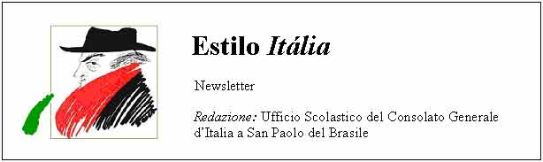
Quindicinale. N° 097– Lunedì 9 novembre 2009.
Estilo Itália promuove la conoscenza della lingua italiana nelle scuole del Brasile. Il suo logo è una famosa autocaricatura di Federico Fellini. Per ricevere la newsletter inviare un messaggio a dirdidattica.sanpaolo@esteri.it con oggetto Estilo Itália, indicando il nome completo e i recapiti. Per cancellarsi inviare un messaggio bianco con oggetto Remove. Per scaricare i numeri arretrati: http://www.povo.it/estiloitalia/. Per scaricare lo speciale con risorse didattiche gratuite, cliccare qui.

>>><><><><><><><><><><><<<
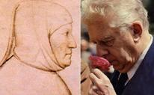 | SAN PAOLO. Venerdì 6 novembre, presso il Consolato Generale d’Italia, i Presidenti del Colégio Dante Alighieri, brasiliano, e della Scuola paritaria Eugenio Montale, italiana, hanno firmato un’intesa per l’apertura presso il Colégio Dante di una sezione di liceo bilingue italo-brasiliana con programmi integrati. Si prevede di avviare almeno una prima nell’anno scolastico australe 2010. Le autorità brasiliane autorizzeranno il funzionamento in loco. Il riconoscimento come sezione italiana funzionante in una scuola straniera spetta all’Italia.

>>><><><><><><><><><><><<<

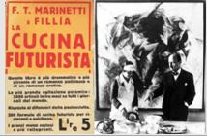 | SAN PAOLO. Giovedì 5 novembre, Cecilia Casini e Maurício Santana Dias, docenti di italiano nella Universidade de São Paulo (USP), promotori di un ’”Encontro sobre o Futurismo”, hanno organizzato una “cena futurista” presso il ristorante osteria Le Pentoline. Il menu era ispirato al testo “Cucina futurista” di Marinetti e Fillia, ripubblicato di recente in Italia e proposto per l’occasione in traduzione portoghese dalla Casa Editorial Alameda.

>>><><><><><><><><><><><<<
Lla
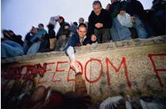 | BERLINO. Oggi si compiono i vent’anni dalla caduta del Muro di Berlino. Questa barriera di calcestruzzo lunga 106 km fu il simbolo della divisione del mondo in due aree, quella di influenza USA e quella di influenza sovietica. Dal 13 agosto 1961 al 9 novembre 1989, il tentativo disperato di varcarlo costò la vita a 230 persone. Dieci anni fa, il 9 novembre 1999, è stato inaugurato un Memoriale sulla Bernauer Straße, che è anche un Centro di documentazione.

>>><><><><><><><><><><><<<
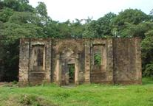 | RISCOPERTE. Il bolognese Giuseppe Antonio Landi (1713-1791), entrato al servizio della corte portoghese, fu inviato a Belém nel Pará, dove dal 1753 in poi firmò molti progetti di chiese e palazzi oggi restaurati. La Regione Emilia-Romagna ha portato a San Paolo una mostra sugli architetti emiliano-romagnoli attivi nel mondo, dedicata anche a Landi. Si è inaugurata ieri come parte integrante dell’VIII Biennale di Architettura di San Paolo. A sinistra, i ruderi della fazenda di Murucutu presso Belém, appartenuta a Landi.

>>><><><><><><><><><><><<<
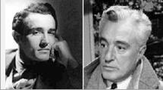 | CINEMA IERI. A Gassman e De Sica senior, indimenticabili Vittorio del cinema italiano, sono intitolati due importanti premi per chi si è distinto nel mondo della cultura e dello spettacolo. Il Vittorio De Sica, istituito nel 1975, dal 1990 è assegnato nel campo delle arti e delle scienze. Il Vittorio Gassman, riservato ai giovani talenti del cinema e del teatro, nel 2006 è andato a Davide Enia per “Italia-Brasile 3-2”.

>>><><><><><><><><><><><<<
 | CINEMA OGGI. Jasmine Trinca, scelta da Nanni Moretti per “La stanza del figlio”, ha preso parte a una serie di film importanti degli ultimi anni. Nel 2004 è stata protagonista de La meglio gioventù. Alla Mostra del Cinema di Venezia 2009 ha vinto il Premio Marcello Mastroianni come protagonista de Il grande sogno. Questo riconoscimento è dedicato ogni anno agli interpreti emergenti del cinema mondiale..
Estilo Itália nº 097 Newsletter quindicinale a cura dell'Ufficio Scolastico del Consolato Generale d'Italia a San Paolo del Brasile. Numeri arretrati: http://www.povo.it/estiloitalia/

